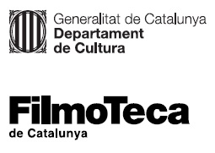

Nota de premsa

‘La Montagne Infidèle’ de Jean Epstein, una recuperació transcendental

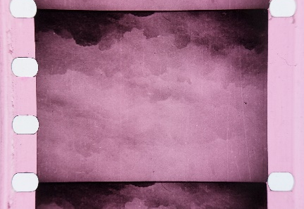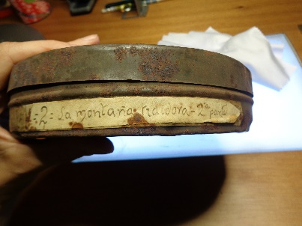

La Filmoteca de Catalunya recupera, restaura i presenta la peça perduda de l’obra del cineasta i teòric francès Jean Epstein (1897-1954), i permet incorporar-la per fi a la seva obra i al context del cinema francès dels anys 20
La restauració es presenta dilluns 3 d’octubre a Le Giornate del Cinema Muto de Pordenone, Itàlia, festival de referència del cinema silent, i el 27 d’octubre, Dia Mundial del Patrimoni Audiovisual, a la seu de la Filmoteca del Raval

La Filmoteca de Catalunya presenta la restauració del film de Jean Epstein del 1923 La Montagne Infidèle, la peça que faltava de l’obra del cineasta i teòric francès i un dels milers de films del període mut lamentablement desapareguts.
Es tracta d’un documental de 24 minuts en dues parts que recollia la violenta erupció volcànica al vessant nord l’Etna del juny de 1923. La troballa el 2021 d’una còpia completa del film en el fons Pere Tresserra, dipositat al Centre de Conservació i Restauració, ha permès la digitalització i restauració d’aquest material 99 anys després de la seva estrena. Així s’ha pogut incorporar per fi la pel·lícula a l’obra d’Epstein i a la història del cinema documental.
La Montagne Infidèle és la pel·lícula que un periodista, al moment de la seva estrena, va descriure com més que un documental. És, deia, “ ...el relat extremadament intel·ligent d’un drama formidable, la magnitud del qual es fa evident en cada una de les imatges del film”. Ara es podrà veure, gairebé un segle després, coincidint a més amb la celebració del dia del Patrimoni Audiovisual.

Presentació a Pordenone
3 d’octubre de 2022
Presentació a Le Giornate del Cinema Muto de Pordenone, Itàlia, festival de referència del cinema mut a nivell internacional.
La Filmoteca de Catalunya també hi serà present amb una sessió de tot Segundo de Chomón de la productora Ibérico Films a Barcelona (1911-1912), amb algunes pel·lícules inèdites, resultat del treball de recerca de l’Any Chomón i gràcies a la complicitat de molts arxius fílmics; la versió reduïda de Bobbed Hair (A. Crosland, USA, 1925) amb Marie Prevost, únic material localitzat fins ara d’aquest títol, i Memmortigo...? de Delmiro De Caralt, 1934, dins una sessió especial de Cinema Amateur Internacional.
Més informació AQUÍ.
i al web de Le Giornate del Cinema Muto Pordenone

Presentació a la Filmoteca
27 d’octubre de 2022 17.00 h
Filmoteca de Catalunya. Sala Chomón
En el marc de la celebració del Dia Mundial del Patrimoni Audiovisual.
Presentació a càrrec de l’historiador Daniel Pitarch i la conservadora Rosa Cardona.
Amb l’acompanyament musical de Juan de Diego Grebariak.
Més informació de la sessió a la Filmoteca AQUÍ.

